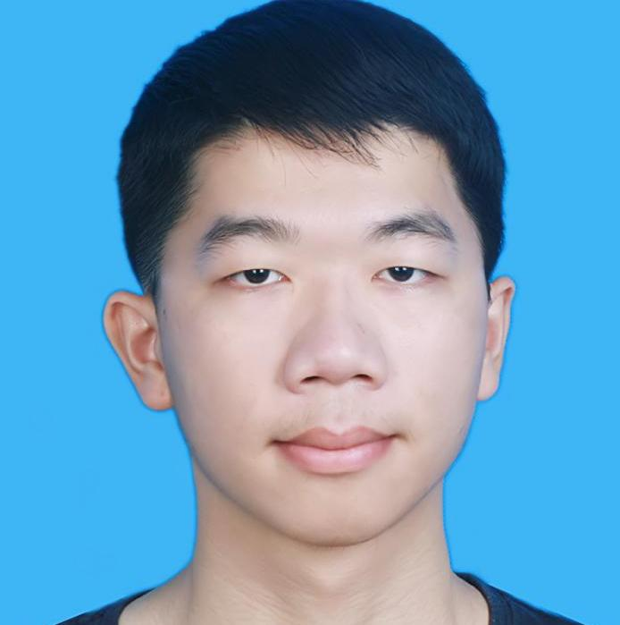
彭伟聪
男 ︳ 21岁 ︳本科 ︳ 应届毕业生 ︳ 广州
13714338118 ︳pwcong@foxmail.com

实习经历
广州依旧商务有限公司
前端工程师 | 2017.06-2017.07
1. 负责并采用天猫Flexible移动端适配方案完成微信端商城项目的27个页面开发。
2. 在较短时间内使用Vue实现了兼容IE9+响应式的适配PC端和移动端的项目宣传首页。

教育经历
广东药科大学
本科 · 数字媒体技术 | 2018年毕业(预计)
项目经验
FrontEnd-Hack（前端组件库）
前端开发 | 2017.05-至今
FrontEnd-Hack是本人自行总结并不断完善添加的前端组件库，复制日常浏览网站酷炫的前端组件，为工作需求做准备。
目前实现了例如B站侧边导航栏、Github的贡献图等组件和仿照了腾讯云首页等页面。

- 项目地址：https://github.com/pwcong/FrontEnd-Hack

IMG-HOSTING（公共图库系统）
全栈开发 | 2017.04-2017.06
IMG-HOSTING是个公共图库系统，提供匿名/用户上传图片、管理图片和获取公共地址功能。
为提高开发效率和系统性能，本人采用前后端分离的开发方式，选型前端Vue全家桶 + 后端GoLang的Echo框架，用户验证采用JWT验证机制。
该系统于2017年6月完成第一个版本，至今已稳定运行两个月。

- 预览地址：http://ih.pwcong.xyz:8080

百度前端技术学院
前端开发 | 2017.02-2017.04
本人于2017年2月报名参与百度前端技术学院，在任务期限内独立完成糯米前端学院中大部分任务包括困难任务中的 HTML5 音乐播放器 和 在线 Markdown 解析器等，最终获得91.5积分，排名前20%。

- 项目地址：https://github.com/pwcong/IFE2017-EXAMS

自我描述
● 本人有代码洁癖，不能忍受冗长而没有注释的函数。
● 本人有写博客的习惯，经常总结消化所学的新知识并记录下来分享出去，目前博客阅读量已达80k+。
● 本人学习能力强，曾两个月自学通过软考中级网络工程师考试，一学年将绩点从2.81拉升至3.33，并因此获取国家励志奖学金。
● 本人接受并乐于接触各种新技术，因此本人的技术栈稍微有些广度。当前热门前端框架Vue、React和Webpack等本人均有接触并运用其到自己的项目中。
● 本人身体素质好，抗压能力强，喜欢跑步，参加过马拉松。

期望工作
web前端实习生 ， 实习 ， 广州

技能清单
- 前端基础：HTML、CSS、JavaScript、ES2015
- 前端框架：jQuery、Bootstrap、Vue
- 前端工具：Webpack
- 版本控制：Git、SVN

个人主页/博客
● Github：https://github.com/pwcong
● 个人网站：http://www.pwcong.me/
● CSDN博客：http://blog.csdn.net/pwc1996

